PROBLEMA DEI LETTORI E SCRITTORI:
SOLUZIONE BASATA SUI SEMAFORI
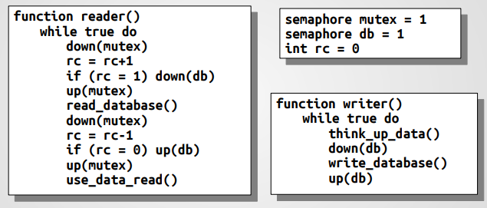
questo codice permette di far entrare o solo tutti scrittori oppure solo lettori. È come se ci fossero 2 semafori mutex. Il primo protegge la variabile rc (readers counter), appena c e un lettore dentro, la “db” viene abbassata, questo farà entrare i lettori ma gli scrittori rimangono fuori. Appena l’ultimo lettore esce, con la condizione
if(rc=0), la “db” diventa 1 e possono entrare gli scrittori
Problema: Sbilanciata a favore delle letture
SCHEDULING
a cosa servono?
per ottimizzare il sistema, gestire bene i dati e le risosrse.
Qual è la scelta migliore per impostare e gestire gli scheduling?
dipende dal sistema, da cosa fanno i processi.
-Scheduler
-Algoritmo di scheduler
-CPU-bounded
-I/O-bounded
I processi I/O bounded vengono in qualche modo favoriti. I due tipi di processi solitamente soo “mischiati” nell’insieme dei processi
Quando viene chiamato lo scheduler?
-terminazione e creazione di processi
-chiamata bloccante (es I/O)
-interrupt periodici:
-sistema non-preemptive (senza prelazione)
-sistema preemptive (con prelazione)
Un processo potrebbe monopolizzare la CPU, nei sistemi real-time non va bene, ma su altri sistemi potrebbe andare bene, quindi in realta dipende dalle necessita del sistema
-collabora con il dispatcher: latenza di dispatch
tmp
Quali sono gli ambienti?
esempio: batch, interattivi, real-time
quali sono gli obiettivi?
- equità di uso della CPU
- bilanciamento dell’uso delle risorse
Obiettivi tipici sistemi batch:
- massimizzare il troughtput (o produttività)
non sempre è la cosa migliore, perche se faccio 1000 job brevi in un ora e lascio quelli piu lunghi per dopo non faccio molto
- minimizzare il tempo di turnaround (o di completamento)
- minimizzare il tempo di attesa
Obiettivi tipici sistemi interattivi:
- minimizzare il tempo di risposta
Obiettivi tipici sistemi real-time:
- rispetto delle scadenze
- prevedibilità

SISTEMI BATCH
